亲子问题

1. 购物车清空 ok
2. 假购物车的搭配 ok
3. 搜索
4. 点击侧边导航，要效果
5. 优惠券样式
6. 亲子 苹果支付 ok 地址转译的问题 苹果要奇怪一点 ok
7. 购物车的选中，选择购物车里面商品尺寸，颜色才能结算，



是一个a标签但是没有具体地址 就在乱跳

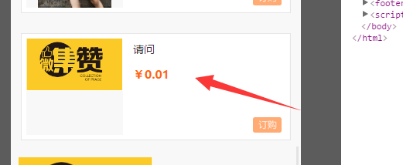

点击不到a标签 无法跳转

购物车不是所有商品都买客户点击几个就买几个